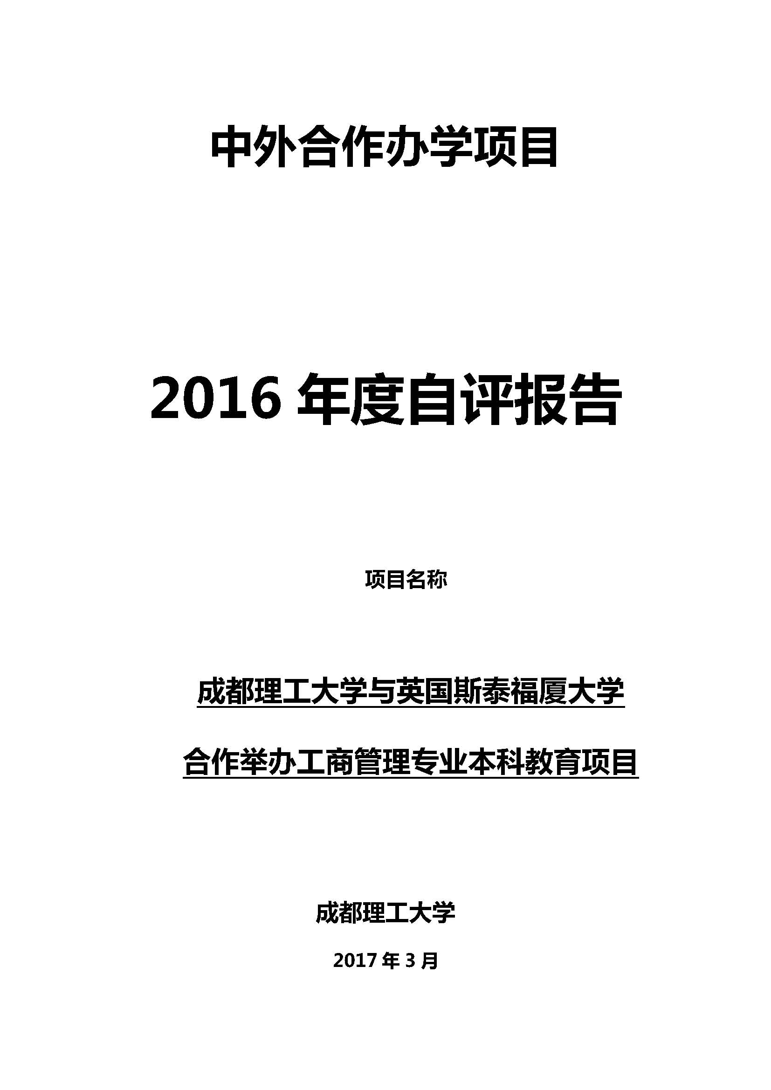
基本情况
我校与英国斯泰福厦大学合办的工商管理专业本科教育项目于2012年通过教育部审批，2013年起招生，严格遵循《中华人民共和国中外合作办学条例》、《中华人民共和国中外合作办学条例实施办法》和双方签定的办学协议书进行管理。项目联合管理委员会下设合作办学项目组和项目评议委员会。项目组负责日常教学和学生管理，下设教学主管、学生支持主管、行政主管和招生就业主管。教学主管下设基础课程主管和专业课课程主管,负责不同年级的教师管理及学术管理。
项目现有四个年级546名学生, 两校选派的教职员工50余人。学生在我校就读接受统一管理，学制四年。学生通过大一课程后，注册英方学籍，合格完成所有课程符合条件者，双方分别授予相应证书。
项目教学工作一直严格按照合作协议和培养方案等执行，运行情况良好。培养方案与课程设置符合培养目标要求，并遵照英方本土该专业课程设置的调整进行修订，做到改革创新同步，促进人才培养。
教学组织管理和保障
我校为项目正常运营建立保障机制，提供可持续发展的政策环境及教学办公生活场地和设施设备，满足教学活动需求并不断改善。英方投入建立了专用计算机实验室和英文阅览室，推进教学活动的开展，并专门研发了学生信息系统，促进学生和项目组之间的沟通交流，除了项目后缀的电子邮箱，还能查询相关信息。学生可随时随地访问网站获取老师按年级、模块上传的学习资料，还可在线完成习题和提交作业供老师评阅，并查阅老师反馈。注册英方学籍后学生还可使用与英国本部学生相同的电子图书馆资源。
双方联合制定规范、科学、合理并具国际先进性的教学计划和课程大纲，严格按照协议专业课由英方专职教师全英文教授和测评，教学大纲、教学要求、考核要求和评估等与英方本部同步，执行统一学术管理标准，完全按照英国高等教育质量保障体系要求进行管理。同时中方组织学习思政等必修课，确保社会主义办学方向和社会主义核心价值观教育进课堂进头脑。
承担英方教学任务的教师每学期承担1-2门课程，除课堂教学外，教师还要完成小组辅导和一对一辅导。项目要求所有教师备课笔记详尽并满足以下要求：教学目的恰当、重难点清晰、教学方式明确、教学进程合理（含启发性导论、新增知识点、巩固提高、深化练习、案例分析和总结等）、教学后记详细，严格课堂管理记录学生到课和学习情况并进行统计、分析和处理，实行听课制度，课程主管、国际基础课程主管和专业课课程主管定期召开教学研讨会对教师教学水平跟踪测评，确保教师教学投入和效果。项目设立学生代表委员会，学生代表与教师代表、课程主管等定期开会交流和反馈教学情况，积极了解学生真实所需，及时改进教学方法与内容，进一步提高教学效果。课程教材的选用既考虑国际教材的先进性，也充分考虑学生的费用承受能力，原版教材、自编教材和国内引进版混合选用。
两校对项目进行定期评审，英方每五年进行一次大型评审讨论教育教学改革和长期规划等重大议题。日常教务管理纳入我校教务部门统一进行，并遵照英国高等教育质量保障体系的要求，英方质量保障部门对其授课课程进行质量和标准管理，包括课程制定、教学安排、学术标准和相关执行程序。两校还建立保证教育质量持续改进的反馈和激励机制。项目评议委员会定期汇报课程的运行情况，对课程的内容和结构、资源配置标准、学术标准、教学质量和效果、年度质量评估及经验总结等提出改进意见和建议，确保教育教学质量的持续改进和提升。
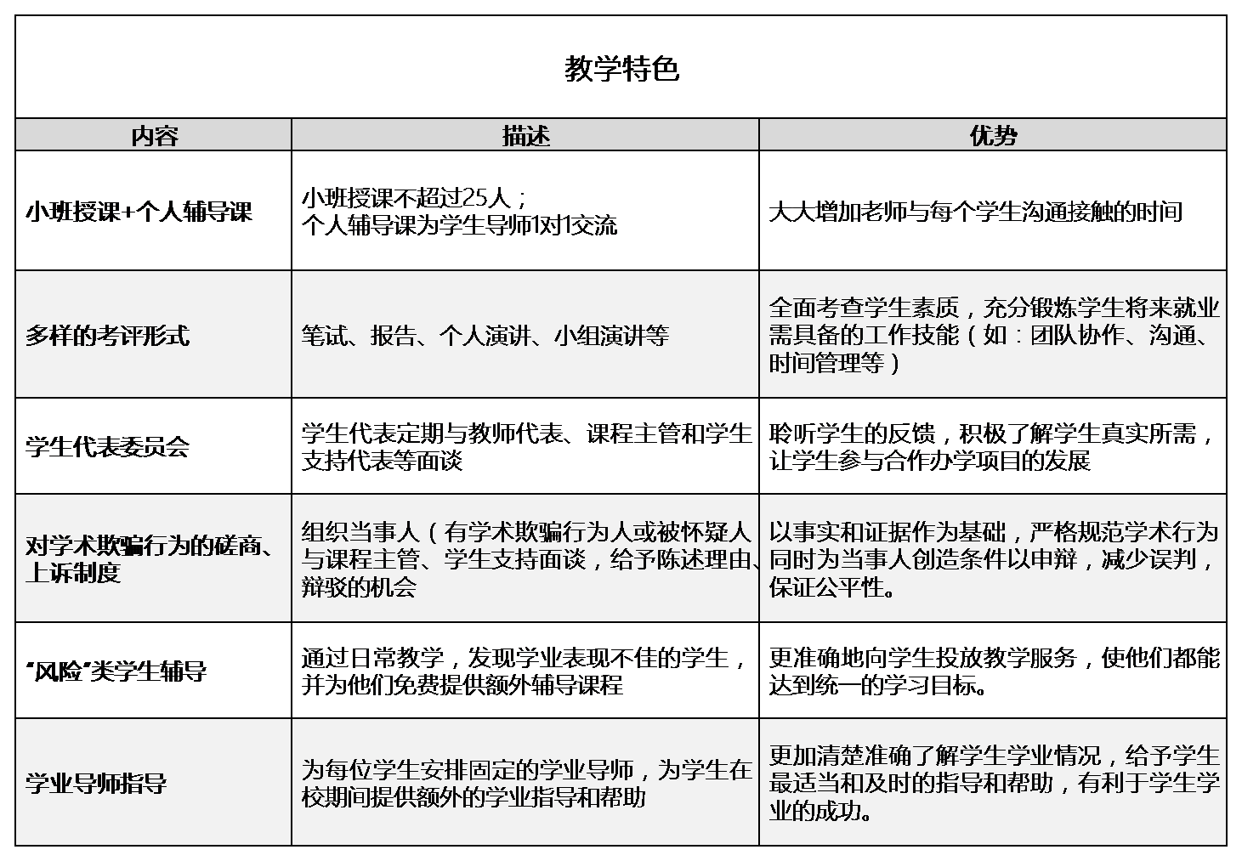
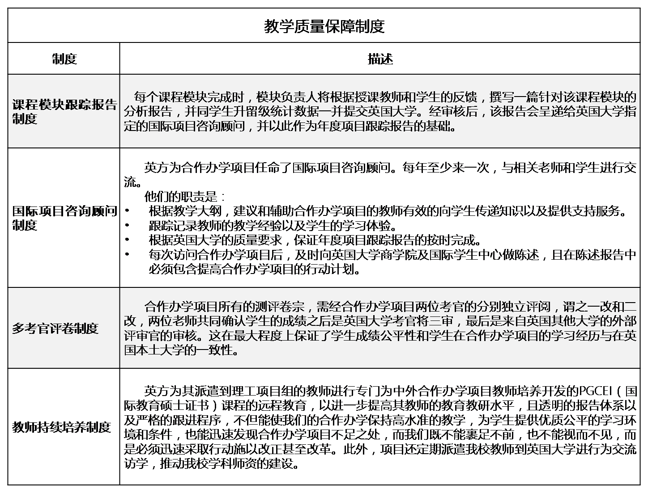
学生支持
学生支持团队在学生、家长与教师之间构建沟通桥梁，贴心关怀学生的学习和生活，根据双方学生工作体系和项目特点，工作人员职责划分细致，积极配合为学生提供综合的支持服务，包括汇集和分析学生情况并及时通报相关人员、组织学生入学培训、接受学生家长的咨询和处理投诉及建议等。学生工作已做到将家校生相连为每个学生创建跟踪档案。学生信息系统中学生信息（住址、出勤、请假、成绩等）数据库的应用更提高了工作效率。我们还为学生提供就业和深造指导服务，包括求职相关文件撰写指导、面试技巧培训、留学咨询申请等。
培养质量
自开办以来，双方在教学模式和实践上不断探索，依托英国高等教育教学体系，学生学习积极性与主动性不断提高, 实现了教与学的良性互动。项目暂无毕业生，但从学生学业成绩、升级情况和满意度来看人才培养质量优良。
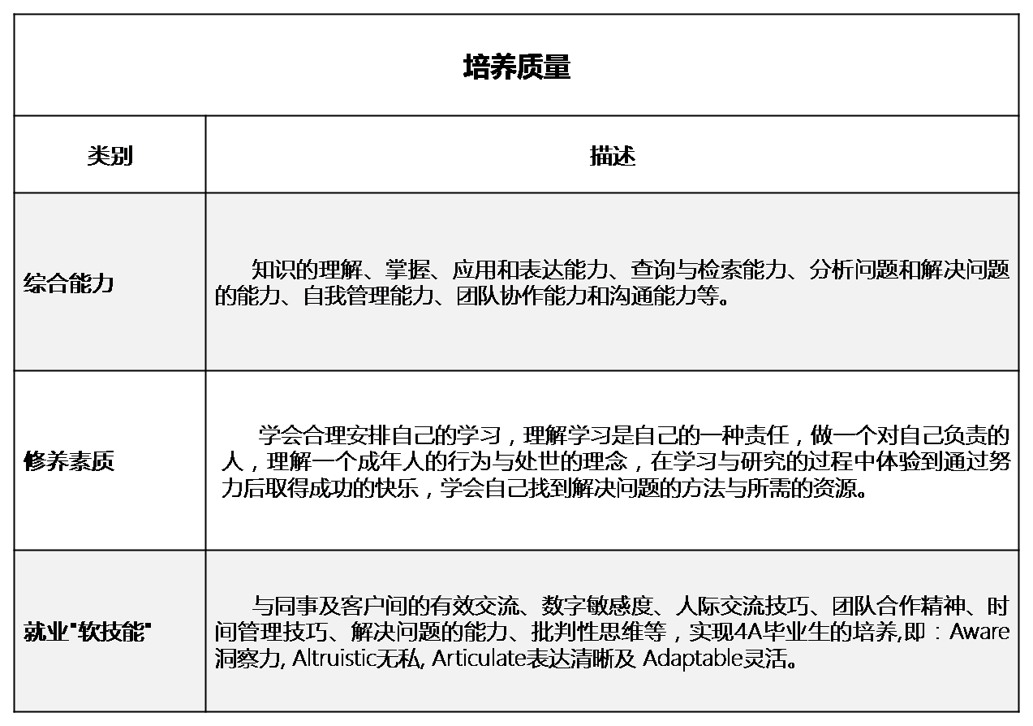

财务管理
按有关部门收费批复意见，该项目学费标准为30000元/生•年，住宿费为1000元/生•年。按合作办学协议，学费收入65%支付英方为其办学经费（做到支付及时账务规范），35%由我校以预算形式安排支出。学校严格依据各项财务制度规定进行经费核算，结余经费按《高等学校会计制度》分配，认真执行国家及学校财务管理规定，各项收费均按规定开具行政事业性收据，严格上缴学费、住宿费到省级财政，并通过预算支出申报，由省级财政下拨进行支出。支出及借款核算中，认真履行财务审批、验收等程序，原始票据合规合法，报销手续齐全；设备采购、“三公经费”核算等严格按照有关规定执行。
项目特色及效益
